Методическая разработка
мастер – класса
«Приготовление изделий из дрожжевого теста»

Разработал: мастер п/о Каратаева Н.Д.

Закаменск, 2020
МАСТЕР – КЛАСС «Приготовление изделий из дрожжевого теста»

Цель:
- Способствовать развитию познавательных и творческих способностей.
- Способствовать воспитанию участников мастер-класса любовь к избранной профессии.
- Развить творческие индивидуальные способности студентов в изготовлении различных видов изделий из дрожжевого теста.
Задачи:
- Познакомить участников мастер-класса с приготовлением изделий из дрожжевого теста, различными формами.
Форма проведения: мастер-класс.
Метод обучения: способ совместной деятельности мастера и студентов 3 курса с целью решения задач; объяснение с элементами беседы, показ, упражнение, самостоятельная работа.
Материально-техническое оснащение: слайдовая презентация «Формирование изделий из дрожжевого полуфабриката», мультимедийное устройство, компьютер; сырье – дрожжевое тесто, маргарин, сахар песок, мука; инвентарь – скалка, нож, разделочная доска, кисточка, противень; выпеченные изделия.

Ход мероприятия
Мастер: Сегодня мы с вами поговорим о важности правильного выбора профессии. Я хочу рассказать и показать об одной из наиболее важных и нужных профессий – профессии повара. Сегодня со мной эту профессию презентуют студенты 3 курса «Закаменского агропромышленного техникума» по профессии «Повар, кондитер».
На занятии мастер-класса мы будем вместе с вами готовить изделия из сдобного дрожжевого теста, которое мы с вами приготовили заранее. Сегодня хочу познакомить вас с формованием изделий из дрожжевого теста «Плюшки».
Плюшки - это величайшее изобретение русской кухни, наряду с хлебом, блинами и пирогами.Они представляют собой небольшие фигурки из дрожжевого теста, имеющие слоистую структуру.
Для приготовления сдобного дрожжевого теста нам потребовалось сырье: мука, сахар, масло сливочное, дрожжи, соль, яйца, молоко или вода. Из этих ингредиентов замешиваем дрожжевое тесто, которое ставим в теплое место на брожение на 2,5 – 3 часа. Во время брожения тесто обминаем не менее 2-х раз.
Готовое тесто делим на куски, взвешиваем, подкатываем в шарик и даем расстояться 5 минут.
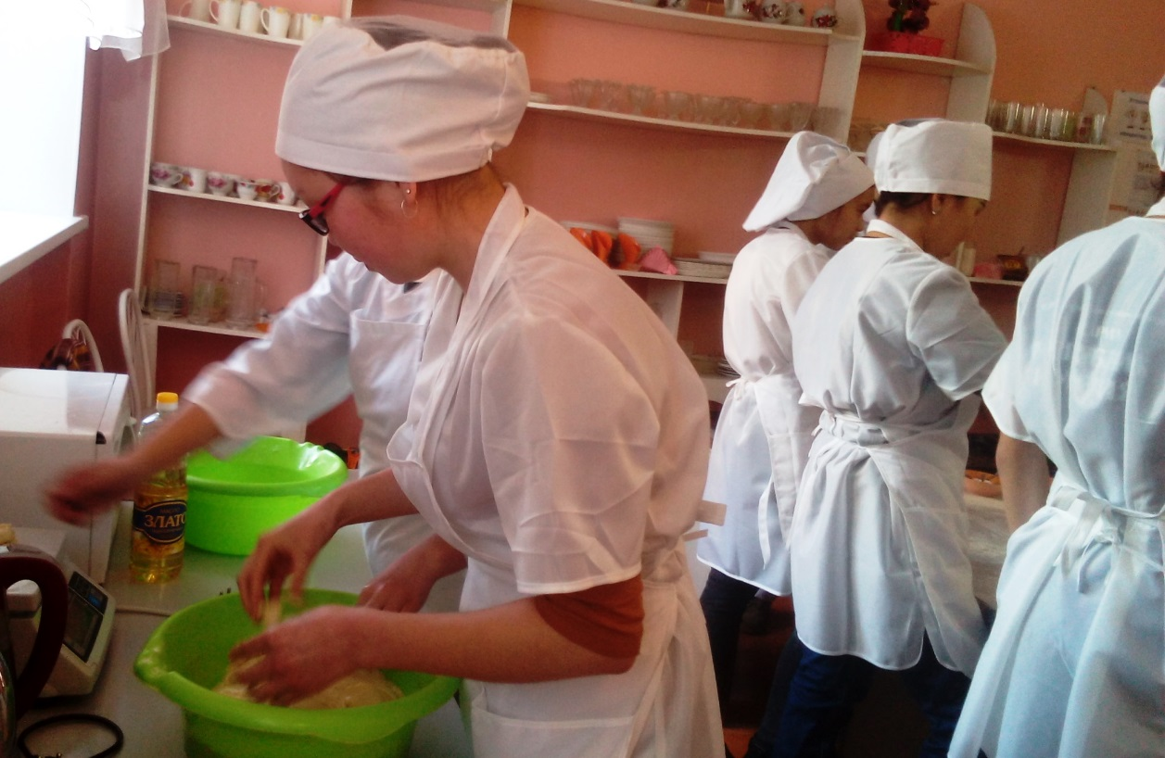
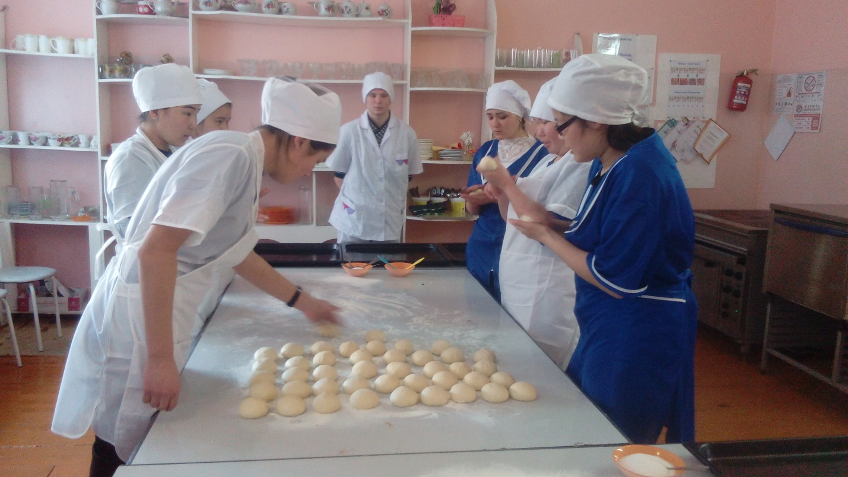
Для формования различных плюшек, нам необходима основная заготовка, которую смазывают маслом, посыпают сахаром и скручивают рулетом.
Я сейчас покажу вам, как можно формовать плюшки в форме: «Сердечко», «Трилистник», «Лодочка», «Бабочка». 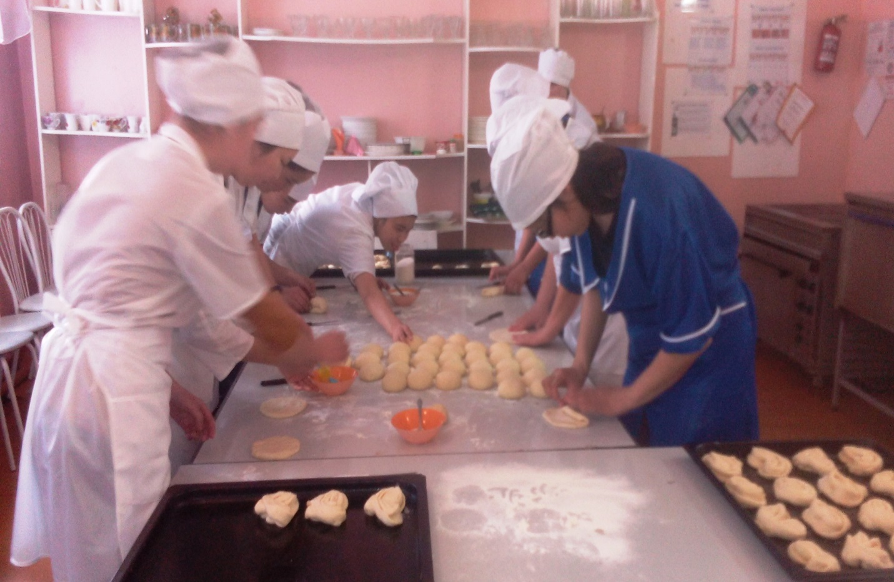
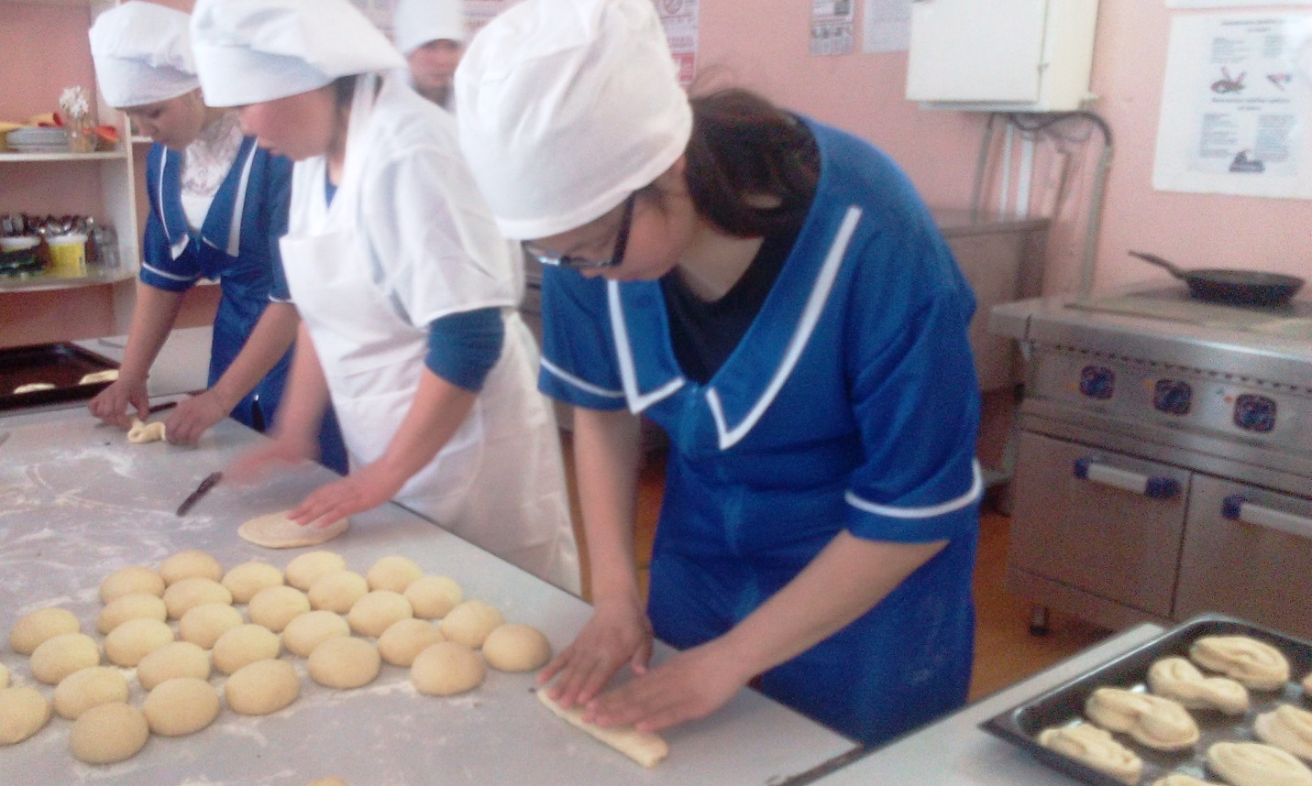 На самом деле, это еще не все формы плюшек, можно формовать такими формами как: «Солнышко», «Бантик», «Выкрутка», «Веревочка», «Восьмерка», «Гребешок» и многими другими.

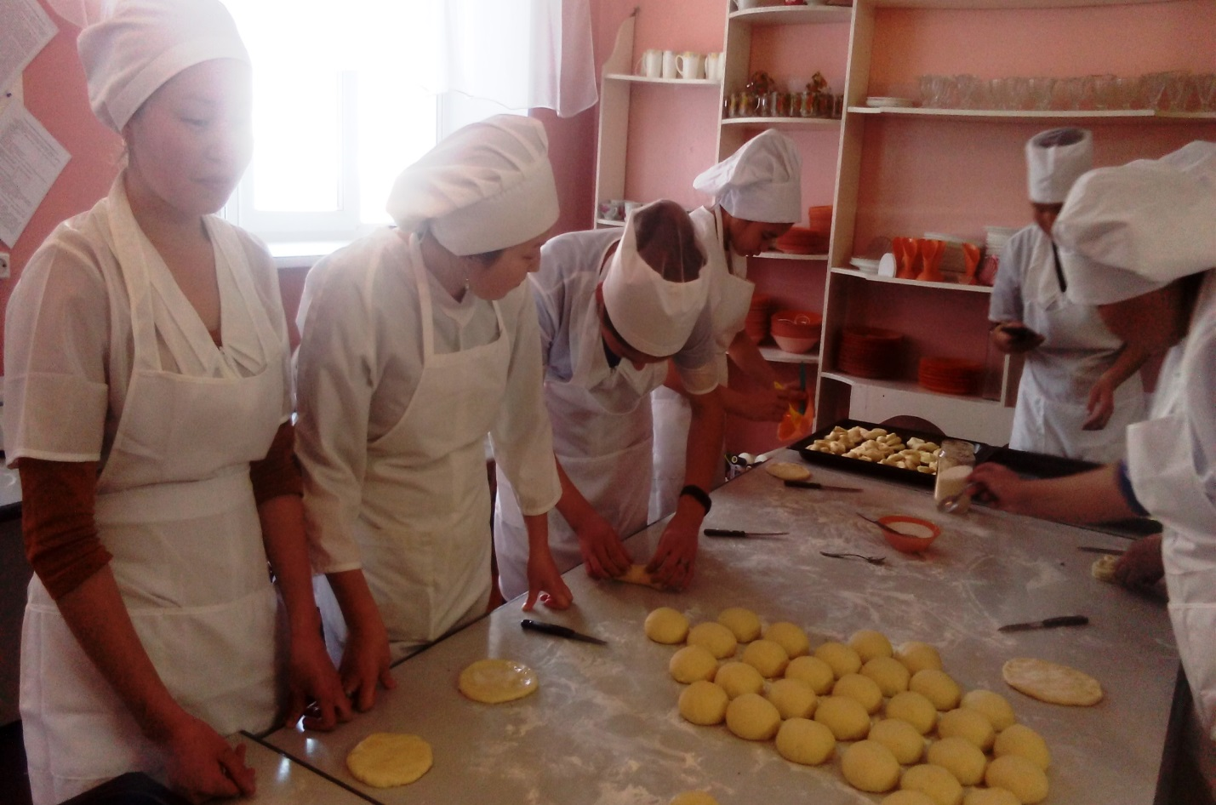
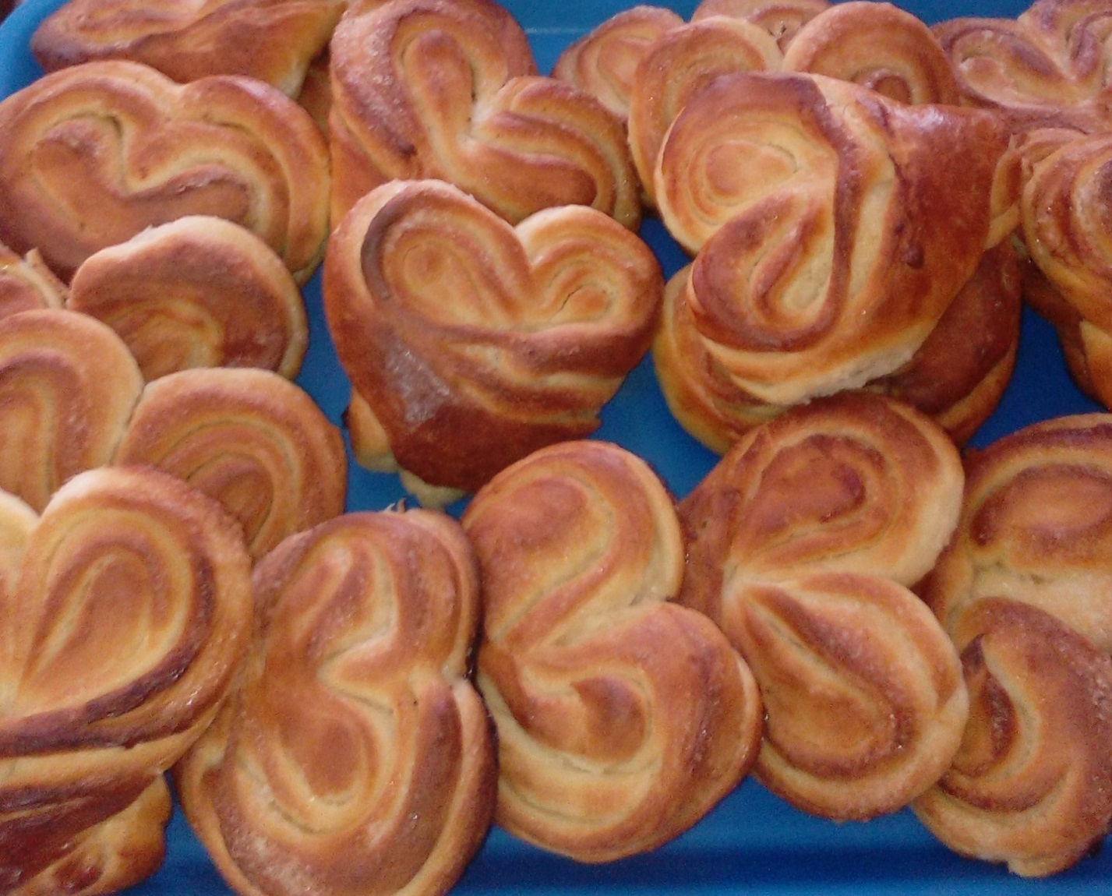

Вот какие изделия получаются после выпечки.
Спасибо всем за внимание и активное участие!

ЗАКЛЮЧЕНИЕ

Особенность данной формы состоит в том, что проводят мастер – классы, обучающиеся старших курсов, которые прошли обучение на производстве.

Приложение
Презентация «Формование плюшек»

Слайд № 1  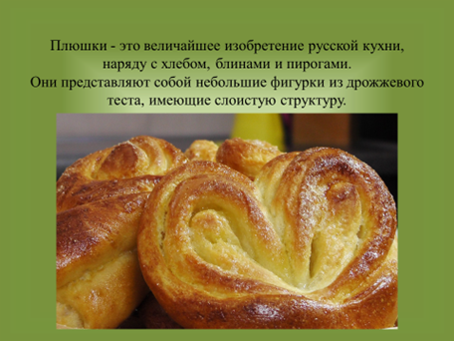 | Слайд № 2  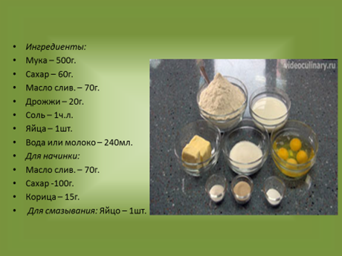
Слайд № 3  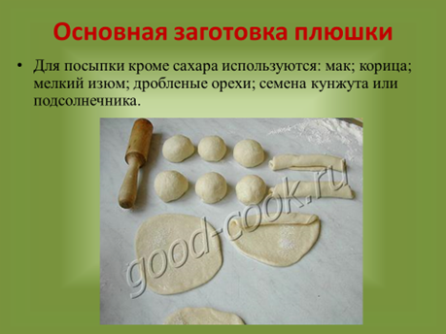 | Слайд № 4  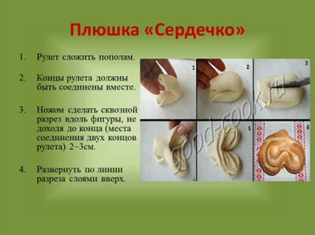
Слайд № 5  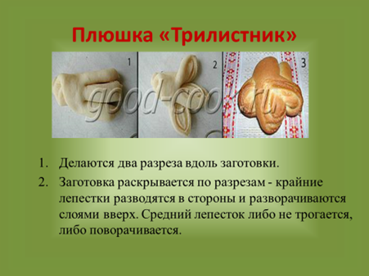 | Слайд № 6  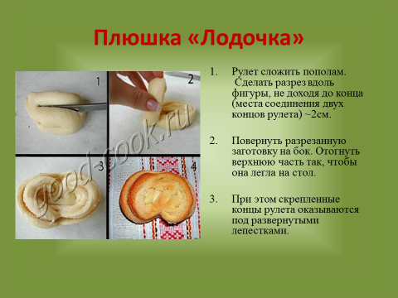
Слайд №7  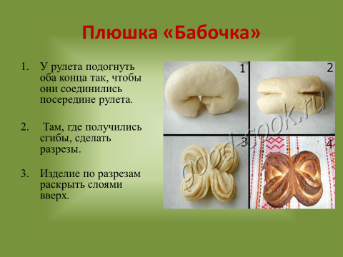 | Слайд № 8  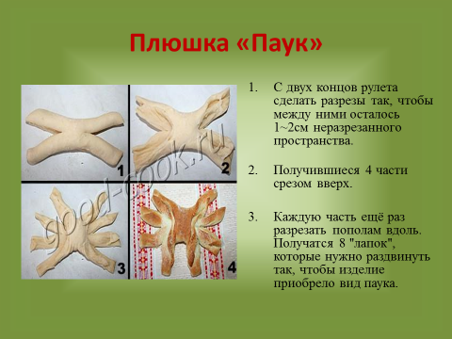
Слайд № 9  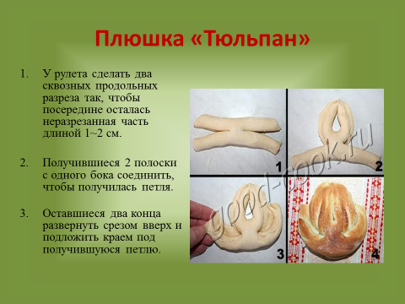 | Слайд № 10  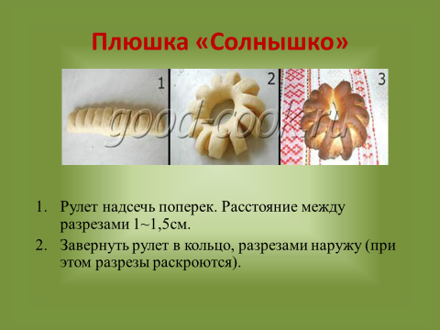
Слайд № 11  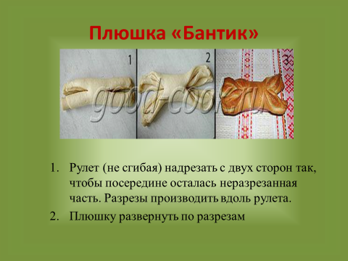 | Слайд № 12